**SDGS先進事例-三重県バイオマス施設見学会**

**2025年「フィールドワーク」開催のお知らせ**

　主　催：NPO法人農都会議　( <https://nouto-kaigi.org/> )

　共　催：辻製油株式会社、井村屋株式会社、サンピア伊賀、三重リサイクルセンター

近年、農業・食品・サービス分野で地域バイオマス資源の熱利用による脱炭素社会への貢献が期待されています。

NPO法人農都会議では、バイオマス発電関係事業者，バイオマス熱利用事業者などに対し、バイオマス利活用に関する理解を深め，交流を図るため，「フィールドワーク」を実施しています。今回は、バイオマス先進地の三重県に焦点を当て、津市、松坂市、伊賀市のバイオマス熱利用事業者様のご協力を得て、施設見学を一泊二日で開催します。

宿泊は、三重リサイクルセンターからの**廃熱利用のヒートコンテナで熱源を確保**しているサンピア伊賀に宿泊、イブニングセミナーも開催します。この視察、セミナーを通して、今後のバイオマス利活用の方向性や社会実装のあり方について議論を深めましょう。皆様のご参加をお待ちしております。

**◆ 三重フィールドワークの概要**

● 日時： **2025年10月23日（木）～24日（金）　宿泊はサンピア伊賀(伊賀市)**

● 見学先：① 23日 津市；井村屋株式会社（小豆加工食品、餡まん、肉まん製造）

② 23日 松坂市；辻製油株式会社（製油製品製造・ミニトマト栽培）

③ 23日 伊賀市；サンピア伊賀（ヒートコンテナ利用の天然温泉、宿泊）

④ 24日 伊賀市；三重リサイクルセンター（総合廃棄物処理、再資源化、廃熱回収利用）

**※　見学先では、参加者全員に製品サンプル等の御土産を検討中。**

● 定員：２８名 （ 訪問先の特性と行程の都合上、バスのみ集団行動とし、途中参加や現地への直接集合は、お受け致しかねますので、あらかじめご了承ください。 ）

● 参加申込：① 本チラシ文末[参加申込書]にご記入の上、申込書記載のアドレスに送信をお願いします。

**※　入金の確認をもって申し込み確定とします。振込手数料は各自負担でお願いします。**

**※　キャンセル手数料； 10月16日迄は100％、以後21日迄は50％、22日以後は100％。**

② 申込期限　2025年9月30日（火）（但し、定員になり次第締め切りします。）

● 集合： ① 鉄道利用の方 ⇒23日 10:00　近鉄久居駅(津市)駐車場からバス出発⇒井村屋本社工場へ

② 車利用の方　 ⇒23日　 ９:00　サンピア伊賀(伊賀市) 駐車場からバス出発⇒近鉄久居駅へ

**※　車利用の方は、サンピア伊賀の駐車場を利用できます。**

**※　集合場所、駐車場の地図を、申込確定の方に10月22日までにメールで送付します。**

● 移動： ① 23日　10:１0　近鉄久居駅(津市)出発～全員バスで移動～10:30　井村屋本社工場(津市)

② 　 　　　2:00　井村屋発～バス（車内で弁当）～13:00　辻製油本社工場(松坂市)

③ 　　 15:40　辻製油発～バス～17:00 サンピア伊賀⇒18:00-21:00 セミナー＆会食

④ 24日 8:30 サンピア伊賀発～バス～9:00 三重リサイクルセンター（伊賀市、場内見学）

⑤ 12:05　センター発～バス～(上野市駅)～サンピア伊賀～バス～13:00　名張駅解散

**※　市内観光の方は上野市駅下車、車利用の方は、サンピア伊賀の駐車場で下車。**

● 観光： ① 伊賀市には、忍者や芭蕉ゆかりの史跡・名勝等が点在しています。観光をして上野市駅を16:04に発っても伊賀神戸経由で東京駅に20:21に到着できます。

② 伊勢神宮へは名張駅から近鉄特急で伊勢市駅まで50分、参拝後、その日中に帰京できます。

● 参加費： ①　10,000円(税込)　10月23・24日のバスチャーター費、保険料、23日の弁当代を含みます。

② 振込先　　ゆうちょ銀行　口座名義 トクヒ）ノウトカイギ

* 郵貯銀行からの振込の場合　　　；　記号-10930　　番号-17905271
* 他の金融機関からの振込の場合；　店番-〇九八　普通　番号-1790527

● 個人負担：① 交通費　集合地(近鉄久居駅)までの往路、解散地(名張駅)からの帰路

② 宿泊・会食費(サンピア伊賀) 16,000円 （TwのSy、夜の会食6,600円と朝食を含みます。）

**※　１室２人利用の場合 14,000円/人 (夜の会食 6,600円と朝食を含みます。)**

**※　伊賀市近隣の車利用の方はセミナー参加の会食費 6,600円。**

● お問合せ先：農都会議事務局　平岡　TEL：090-5566-1358 E-mail：yff67026@nifty.com

**◆ 訪問予定企業・施設の概要**

1. **井村屋株式会社（津市）** - 和菓子・食品（あんこ・餡まん・肉まん生産、バイオマス熱利用）

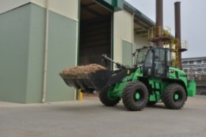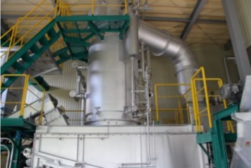

本社工場では建築廃材や間伐材のチップ燃料ボイラを2015年1月に導入し、化石燃料使用量の低減とCO2の排出削減、さらにエネルギー供給の安定化が可能になりました。現在は、熱効率改善対策として木質チップ燃料ボイラ３基及び廃熱回収ボイラ２基を設置し、発生する約7t/時間の蒸気は、蒸す工程で使用しています。

1. **辻製油株式会社（松坂市）** - バイオマス製油事業(廃蒸気)　⇒　ミニトマト事業（温室栽培×熱利用モデル）

辻製油は、発生副産物全てを活用する循環システムの構築を図っています。また、木材チップ燃料ボイラで製造した蒸気を食用油製造工場へ供給し、年間で石油換算9千Kℓ、CO2発生を23千ｔ削減できました。

現在は食用油製造工場にて発生した余熱の再利用でお湯を作り、隣接したトマト栽培用ハウスの暖房に利用し、エネルギーの完全利用を目指しています。

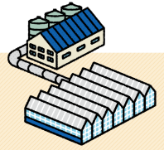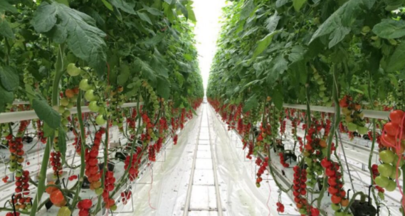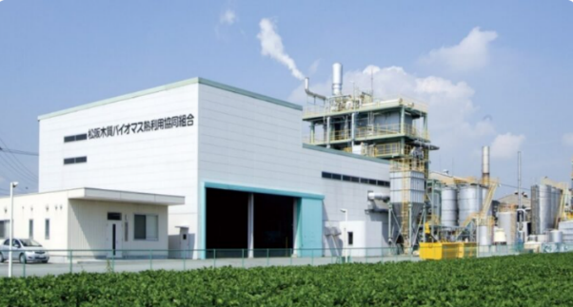

1. **サンピア伊賀 （イブニングセミナー、宿泊、****伊賀市）**

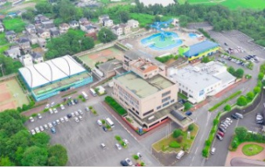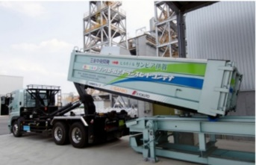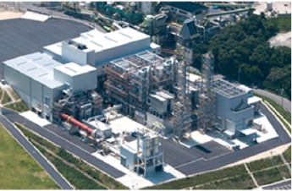

**サンピア伊賀**

**ヒートコンテナシステム**

**三重リサイクルセンター エネルギープラザ**

-三重リサイクルセンター エネルギープラザ排熱のヒートコンテナによる給湯用利用

サンピア伊賀は、温泉・プール・結婚式場等を備えた52室（全てツイン）のリゾートホテルで株式会社伊賀が運営しています。開館当初は厚生年金事業振興団が運営していましたが、2009年に民営化され、2018年9月からは、サラヤ株式会社（本社：大阪）が「㈱伊賀」の株式を取得し、経営に参画しています。

併設している「天然温泉-芭蕉の湯」の熱源として利用しているヒートコンテナは、環境省の補助事業で開発された「簡易移送型トランスヒートコンテナ」の実証試験として、2014年から導入されています。

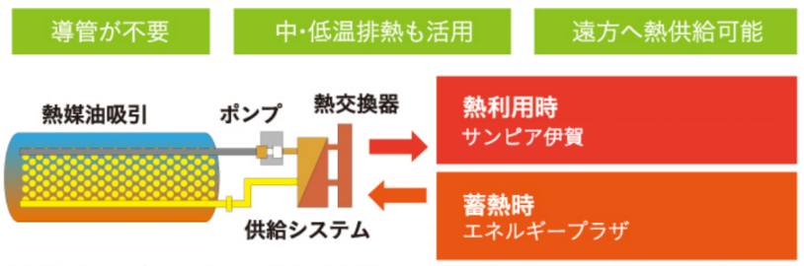

**ヒートコンテナシステムの概要**

**Gaiyou**

1. **三重リサイクルセンター （伊賀市）**

**簡易型ヒートコンテナシステムの諸元**

|  |  |  |  |
| --- | --- | --- | --- |
| 項 目 | | **低温タイブ** | 高温タイブ(サンピア伊賀) |
| **熟交換方式(PCMと熱媒体）** | | 間接接触(熱媒体；油) | |
| **蓄熱材**  **(PCM)** | **蓄熱材(PCM)** | 酢醸ナトリウム三水和和物 | エリスリトール |
| **融点温度/潜熱** | 融点58℃,潜熱2７0±10J/g | 融点118℃,潜熱328J/g |
| **温　度** | **排熱源（標準）** | 70～90℃程度 | 130～150℃程度 |
| **熱利用（標準）** | 46℃以下 | 100℃以下 |
| **コンテナ設置方法** | | 脱着ポデー車による積降し | |
| **サイズ** | **積載重量** | 1.8ｔ/ユニット X 4 ＝ 10t / コンテナ | |
| **積載容量** | 1.8kℓ/ユニット X 4 ＝ 10t / コンテナ | |
| **寸　　法** | L6.3 X W 2.0 X H 2.4m（コンテナ本体） | |
| **法　令** | **消防関連** | 不　要 | |
| **道路関連** | 大型免許・一部許可 | |
| **水の潜熱(融解/気化)** | | 融点０℃,潜熱3３５J/g 沸点10０℃,潜熱2,250J/g | |

施設を運営している三重中央開発㈱三重リサイクルセンターは、約70haの広大な敷地に多種多様な処理施設を保有し、汚泥、廃プラスチック類、木くず、ガレキ、廃油等の産業廃棄物、可燃物、粗大ごみ等の一般廃棄物等、多くの廃棄物を原材料としての再資源化や堆肥化、さらにはペレットや木質チップとして燃料に再資源化されています。

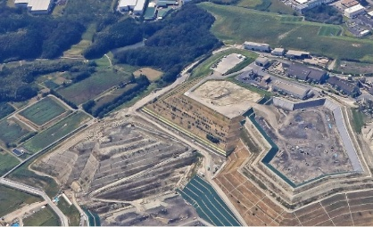

**三重リサイクルセンター全景**

**三重リサイクルセンターの構成**

|  |  |
| --- | --- |
| * + 1. エネルギープラザ     2. RPF製造施設     3. ジオメルト無害化施設     4. 木質チップ製造設備     5. 選別工場 | * + 1. 破砕工場     2. 分析センター     3. 水処理施設     4. 蒸発濃縮結晶化施設 |

|  |  |
| --- | --- |
| **詳細スケジュール（予定）** | |
| **東京から**  　6:42 東京駅発（JR新幹線のぞみ２１１号）（自由席4,180円＋6,380円）　→　8:16 名古屋駅着～徒歩16分  　8:38 近鉄名古屋駅発　３番乗り場→　9:55 久居駅着（近鉄急行松阪行き ）（1,290円）  **大阪から**  　7:51 JR大阪駅発（JR大阪環状線2番線）　→　8:08 JR鶴橋駅着～徒歩5分　→  　8:38 近鉄鶴橋駅発（近鉄大阪線特急賢島行き　２番乗り場）→  　9:34 伊勢中川駅着（近鉄名古屋線特急松阪名古屋行き4番線乗り場 ）→9:39久居着 | |
| 10:10～10:20 | 近鉄久居駅集合、バスにて移動 |
| 10:30～12:00 | 井村屋 木質バイオマスボイラー 見学（木質チップ） （<https://www.imuraya.co.jp/>） |
| 12:10～12:50 | バス移動（バス内で弁当の昼食） |
| 13:00～15:30 | 辻製油見学（バイオマスボイラと排熱からの温水利用の農業ハウス） （<https://www.tsuji-seiyu.co.jp/>） |
| 15:40～17：00 | バス移動（途中安濃サービスエリアにてトイレ休憩） |
| 17:00～17:30 | サンピア伊賀到着　各自チェックイン （<https://www.hh-sunpia-iga.co.jp/>[）](http://saku-mori.or.jp/%EF%BC%89) |
| 18:00～21:00 | 夕食＆セミナー（宴会場） サンピア伊賀の天然温泉への廃棄物処理廃熱の利用と環境活動の講演 |
| 8:30～8:50 | ホテル出発 バス移動 |
| 9：00～12:00 | 三重リサイクルセンター（廃棄物処理・再資源化・熱回収施設見学）（<https://miechuokaihatsu.jp/>） |
| 12:05～13:00 | バス移動 |
| 13：00 | 近鉄名張駅で解散 |
| 13：15〜 希望者で懇親会を実施します。  **東京へ**  13：24 名張駅発（近鉄特急名古屋行き） 2,040円＋1,340円特急券 ②番線→14:49 近鉄名古屋駅着～徒歩16分  15：20 名古屋発（JR新幹線のぞみ96号） 6380円＋自由席 4,180円 ⑭番線→16：57東京着  ※ 出発・到着時間は変更等の可能性がありますので，必ず各鉄道のウェブサイトをご確認ください。 | |

**三**切り取り線

**以下の表に記入し、添付ファイルで送ってください。⇒ E-mail 送付先 ： 農都会議 平岡** yff67026@nifty.com

|  |  |  |
| --- | --- | --- |
| 2025年10月23・24日 **『SDG２先進事例-三重県バイオマス施設見学会』**参加申込書 | | |
| 氏名 |  |  |
| フリガナ |  |  |
| 住所  (市区町村まで) |  |  |
| Mail ad. |  |  |
| 電話 |  |  |
| 所属 |  |  |
| 集合地まで  の交通手段 |  |  |
| 備考 |  | |
| **※　参加者が3名以上の場合は、この申込書のページをコピーして追加してください。**  **お問合せ先：NPO法人農都会議事務局　平岡　TEL：090-5566-1358 E-mail：**yff67026@nifty.com | | | |